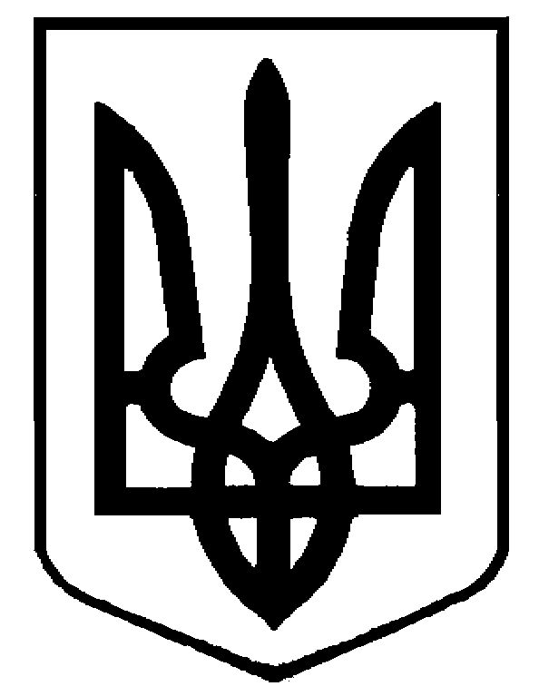
УКРАЇНА
ДУБЕНСЬКА МІСЬКА РАДА
РІВНЕНСЬКОЇ ОБЛАСТІ

РІШЕННЯ

11 жовтня 2024 року №3962

Про передачу гуманітарної допомоги

Розглянувши звернення військових частин А7359, А7377, А7032, з метою виконання бойових завдань з протидії збройної агресії російської федерації, керуючись ст. ст. 1, 3 Законом України “Про гуманітарну допомогу”, ст. 26 Закону України “Про місцеве самоврядування в Україні”, міська рада
ВИРІШИЛА:
1.Передати гуманітарну допомогу військовим частинам, згідно додатку.
2.Комісії,створеній розпорядженням міського голови від 07.04.2022 № 63-р, здійснити передачу гуманітарної допомоги військовим частинам за актами приймання-передачі .
3. Контроль за виконанням рішення покласти на заступника міського голови Миколу Ткачука.

Міський голова Василь АНТОНЮК

Додаток
до рішення міської ради
11 жовтня 2024 року № 3962

Доступ обмежено відповідно до частини другої статті 6 Закону України
“Про доступ до публічної інформації”

Міський голова Василь АНТОНЮК

